Tema 4.3.Distribución de chi‐cuadrado

Supongamos que estamos realizando un experimento donde medimos la masa de una
partícula cuyo valor teórico es de mteo = 130 GeV. La precisión de nuestras medidas es de
σ teo = 10 GeV y en cada experimento realizamos 10 medidas. Construir un programa que
simule dicho experimento obteniendo las 10 medidas mediante un generador de números
gaussianos con media y desviación estándar m g = 130, σ g =10,

Repetir el experimento 10000 veces y calcular en cada uno de ellos

a) El valor del chi‐cuadrado:

Almacenando los valores obtenidos en un histograma comprobar que se trata de una
distribución de chi‐cuadrado con 10 grados de libertad.
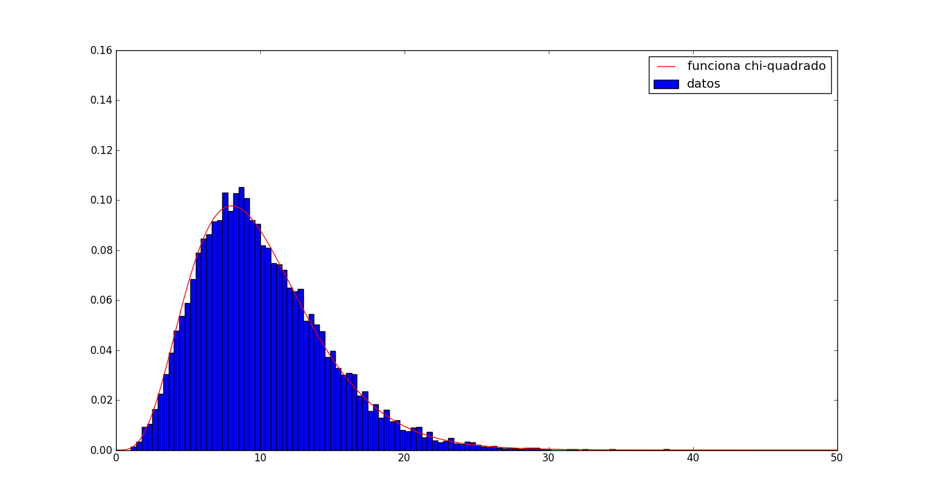
b) Para cada experimento calcular la probabilidad de chi‐cuadrado: P( χ2 ≥ χo2) y
representarla en un histograma (Ayuda.‐ utilizar la función TMath::Prob de ROOT).
Comprobar que se trata de una función uniforme.
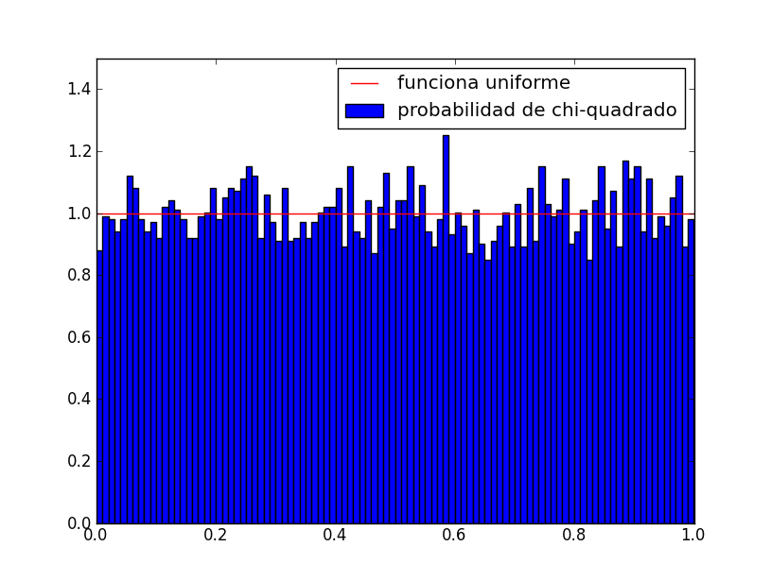
c) Repetir los apartados anteriores para valores diferentes de la masa teórica de la
partícula, por ejemplo mteo = 145, pero habiendo generando los valores experimentales
con los valores originales. Construir los histogramas para chi2 y su probabilidad y
comentar los resultados.

Histograma con un valor m_{teo} más grande que las valores originales por ejemplo m_{teo}=135.

Podemos ver que la distribución no es una distribución de chi quadrado. Una evidencia es que las probabilidades de chi-quadrado no construyen una distribución uniforme, pero una distribución exponentional.
Con valores m_{teo} menos grande que las valores originales obtenemos lo mismo, porque cuadramos las valores.
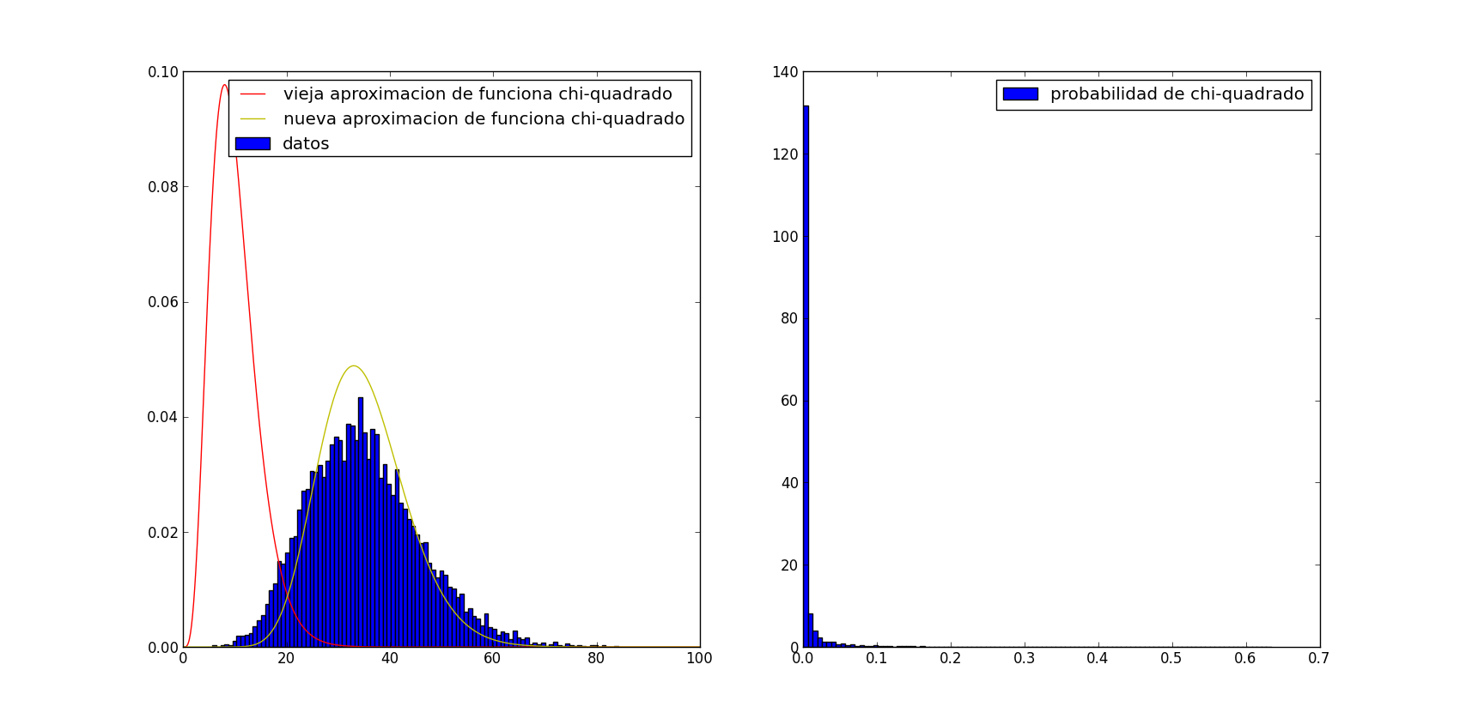

d) Repetir los apartados a) y b) para los siguientes casos:
• Subestimación del error σ teo = 5 GeV.
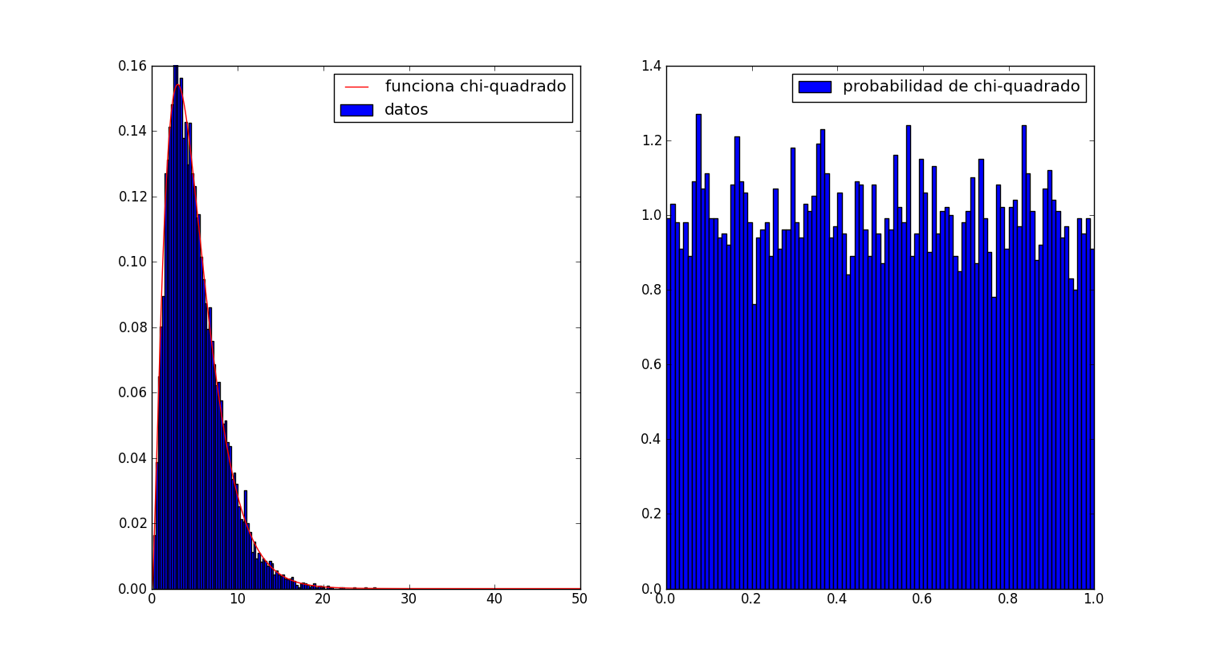
• Sobrestimación del error σteo = 15 GeV.
